分享养殖草鱼饲料最新配方及成本，长得快效果好
草鱼养殖喂什么长得快，常用的饲料自配料按照不同比例搭配，饲料配方可以多种多样化，快速补充草鱼营养均衡，提高机体免疫力。现在分享草鱼饲料自配料的方法：
草鱼饲料自配料
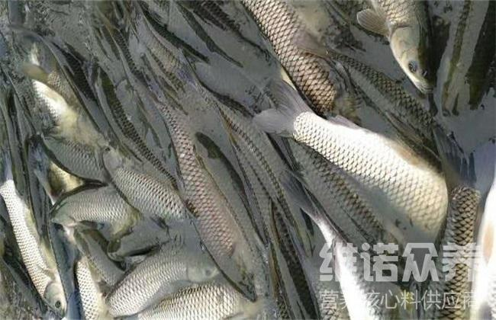​
一、草鱼饲料自配料：
1.米糠40%、麸皮37.7%、豆饼10%、鱼粉10%、酵母粉2%、维诺水产多维0.1%，维诺霉清多矿0.1%，维诺复合益生菌0.1%。
2.稻草粉80%、豆饼10%，豆饼粉5.7%、鱼粉4%，维诺水产多维0.1%，维诺霉清多矿0.1%，维诺复合益生菌0.1%。
3.玉米粉55%、鱼粉12%、豆饼粉14.7%、麸皮3.95%，红薯粉12%、食盐0.50%、磷酸氢钙2%，维诺水产多维0.1%，维诺霉清多矿0.1%，维诺复合益生菌0.1%。
4.红薯藤粉70%、豆饼粉13.7%、麸皮1.95%，红薯粉12%、食盐0.50%、磷酸氢钙2%，维诺水产多维0.1%，维诺霉清多矿0.1%，维诺复合益生菌0.1%。
5、面粉30%、鱼粉14%、豆饼粉16.2%、麸皮15%、米糠10%,红薯粉12%、食盐0.5%、磷酸氢钙2%,维诺水产多维0.1%，维诺霉清多矿0.1%，维诺复合益生菌0.1%。
6、面粉30%、米糠9%、麸皮38%、豆饼10%、鱼粉10%、酵母粉2.7%、维诺水产多维0.1%，维诺霉清多矿0.1%，维诺复合益生菌0.1%。
养殖草鱼的饲料自己配才健康营养 ，不仅降低饲养成本，还提高生长速度，鱼用多维补充多种维生素，提高免疫力、抗各种应激。添加复合益生菌，改善肠道消化率，让吸收更彻底，增强体质，增加经济效益。

